Коммерческое предложение

Исх. № 318 от 17 февраля 2025 г.
Куда: АО "НОВОМЕТ-ПЕРМЬ"
Кому: Дунаев Михаил Юрьевич
Копия:

Уважаемый Михаил Юрьевич,
Согласно вашему запросу на ГПЭС 1МВтХ3, представляем следующее коммерческое предложение(КП).
Специалисты нашей организации проведут необходимые технические консультации и ответят на все вопросы, возникшие в ходе рассмотрения Вами предложения.

ГПЭС выполнены на базе двигателей копии MWM Liyu (китай), зарекомендовавших себя наилучшим образом с точки зрения параметра цена/качество. Что достигается за счет доступности качественных деталей, неподверженных санкциям и их разумной цене при высоком ресурсе. Все это обеспечивает возможность работы ГПУ до выхода на капремонт до 6 лет, что соответствует показателям лидеров рынка.

КП предоставляется Исполнителем в виде стоимости и длительности видов работ по разделам в таблице:

В таблице представлены расчёты на поставку ГПУ GazEcos LIYU 1МВт с опциями
Наименование | Количество
ГПУ GazEcos LY12V170-T 1МВт | 3
Контейнер низкошумный (системы: пожаротушения, обогрева, вентиляции, газовой сигнализации)* | 3
Пуско-наладочные работы (ПНР ГПУ) | 3
Синхронизация ГПУ с сетью или другими блоками | 3
Система утилизации тепла СУТ | 3
ПНР СУТ | 3

СТОИМОСТЬ ОБОРУДОВАНИЯ: 235 200 000₽ , включая НДС
СРОК ПОСТАВКИ: 7-8 мес.

Условия гарантии:
Гарантия 2 года (16 тыс. часов), при условии прохождения всех ТО в сертифицированном сервисе.
Условия оплаты:
70 % - предоплата
30 % - по готовности к отгрузке
Срок и условия поставки оборудования: 7-8 месяцев, EXW г.Заволжье НН
Возможные дополнительные услуги:
- доставка до места эксплуатации
- обучение персонала
все цены действительны в течение 30 дней от даты выставления ТКП и могут быть скорректированы в соответствии с курсом $ ЦБ РФ * стоимость контейнеров уточняется по ТЗ заказчика, СМР определяется проектом В комплект поставки не входит: транспортные затраты, командировочные расходы и т.д. Стоимость электростанции согласуется на этапе преддоговорных взаимоотношений и определяется выдвигаемыми требованиями.

1. Предмет предложения

Предметом технико-коммерческого предложения является поставка электростанций электрической мощности 1МВт Х 3.

- Объем поставки

  - объем поставки входит оборудование в том числе:
- Газо-поршневые установки
- Дополнительное оборудование, обеспечивающее работу установок

- Система параллельной работы

3. Перевозка

Оборудование поставляется надлежащим образом упакованным. Допускается перевозка любым видом транспорта. Консервация оборудования обеспечивает хранение в течение 12 месяцев со дня отгрузки оборудования, с последующей переконсервацией.

4. Общие сведения

4.1 Назначение электростанции

Электростанция предназначена для выработки электрической и (при установке

дополнительного оборудования) тепловой энергии.

Количество вырабатываемой газо-поршневыми установками тепловой энергии пропорционально вырабатываемой электрической энергии.
4.2 Конструктивное исполнение электростанции

Электростанция включает в себя газо-поршневые установки (ГПУ) с системой управления, обеспечивающей их параллельную работу между собой и с внешней сетью, а также дополнительное оборудование. Оборудование электростанции располагается внутри и вне модульной конструкции, исполнение которой согласуется на этапе предпроектных работ. Состав и исполнение распределительных устройств, теплового пункта, помещения операторской, подсобных помещений, вспомогательных инженерных систем и т. д. электростанции согласуются на этапе проведения проектных работ.
4.3 Газо-поршневая установка GazEcos Liyu 1 МВт:

Основные технические характеристики газо-поршневой установки GazEcos 1 МВт LIYU

Постоянная номинальная мощность | кВа | 1250
Напряжение | кВ | 0,4
Частота / скорость вращения | об/мин | 50 Гц / 1500
Фазы / полюса |  | 3 фазы / 4 полюса
Габариты электростанции, открытой на раме |  | 5300х1700х2300 мм
Габариты электростанции в контейнере |  | 9000х3100х3100 мм
Вес электростанции, открытой на раме | кг | 13000
Щит управления с контроллером |  | Comap с ЖК дисплеем
Удельный расход топлива | м3/кВт*ч | 0,29
Расход газа при номинальной мощности | м3/час | 315
Давление газа на входе, (min/max) | кПа | 5-12
Удельный расход масла | г/кВт*ч | ≤0,2
Условия эксплуатации
Расчётный интервал технического обслуживания |  | каждые 1500 моточасов или каждые 6 месяцев
Высота над уровнем моря | м | не более 1000

Температура окружающей среды | ⁰С | не более 40
Влажность |  | не более 95%
Двигатель |  | LY12V170-T
Объем двигателя | л | 53,1
Число и расположение цилиндров |  | V, 12 цилиндров
Система смазки |  | комбинированная смазка под давлением
Управление двигателем |  | электронное
Диаметр поршня |  | 170 мм
Ход поршня |  | 195 мм
Компрессия |  | 10:1
Режим пуска |  | электрический стартер 24 В
Температура выхлопных газов |  | <500 ⁰С
Объем масла (min/max) | литр | 180
Генератор |  | Stamford S7H1D или аналог
Постоянная номинальная мощность | кВА | 1250
Напряжение | кВ | 0,4
Тип |  | бесщеточный с самовозбуждением
Количество опорных подшипников |  | одноопорный
Фактор мощности (cos φ) |  | 0,8
КПД |  | 95.6%
Тип охлаждения |  | IC01
Класс защиты обмоток |  | IP 23
Класс изоляции |  | Н
Максимальная скорость |  | 2250 об/мин
Регулятор напряжения |  | автоматический R449
Нестабильность выходного напряжения |  | +/- 1%
в
Нестабильность выходного напряжения | в | +20% , -15% (60%In, cosφ = 0,8 сдвиг
 |  | фазы)
Регулируемый диапазон напряжения |  | +/- 5%
Ичкажение формы сигнала без нагрузки |  | 2% (линейного напряжения)
Форма волны NEMA/ I.E.C = THF = TIF |  | <50/<2
Ток короткого напряжения |  | 300%

Варианты установки в помещении:

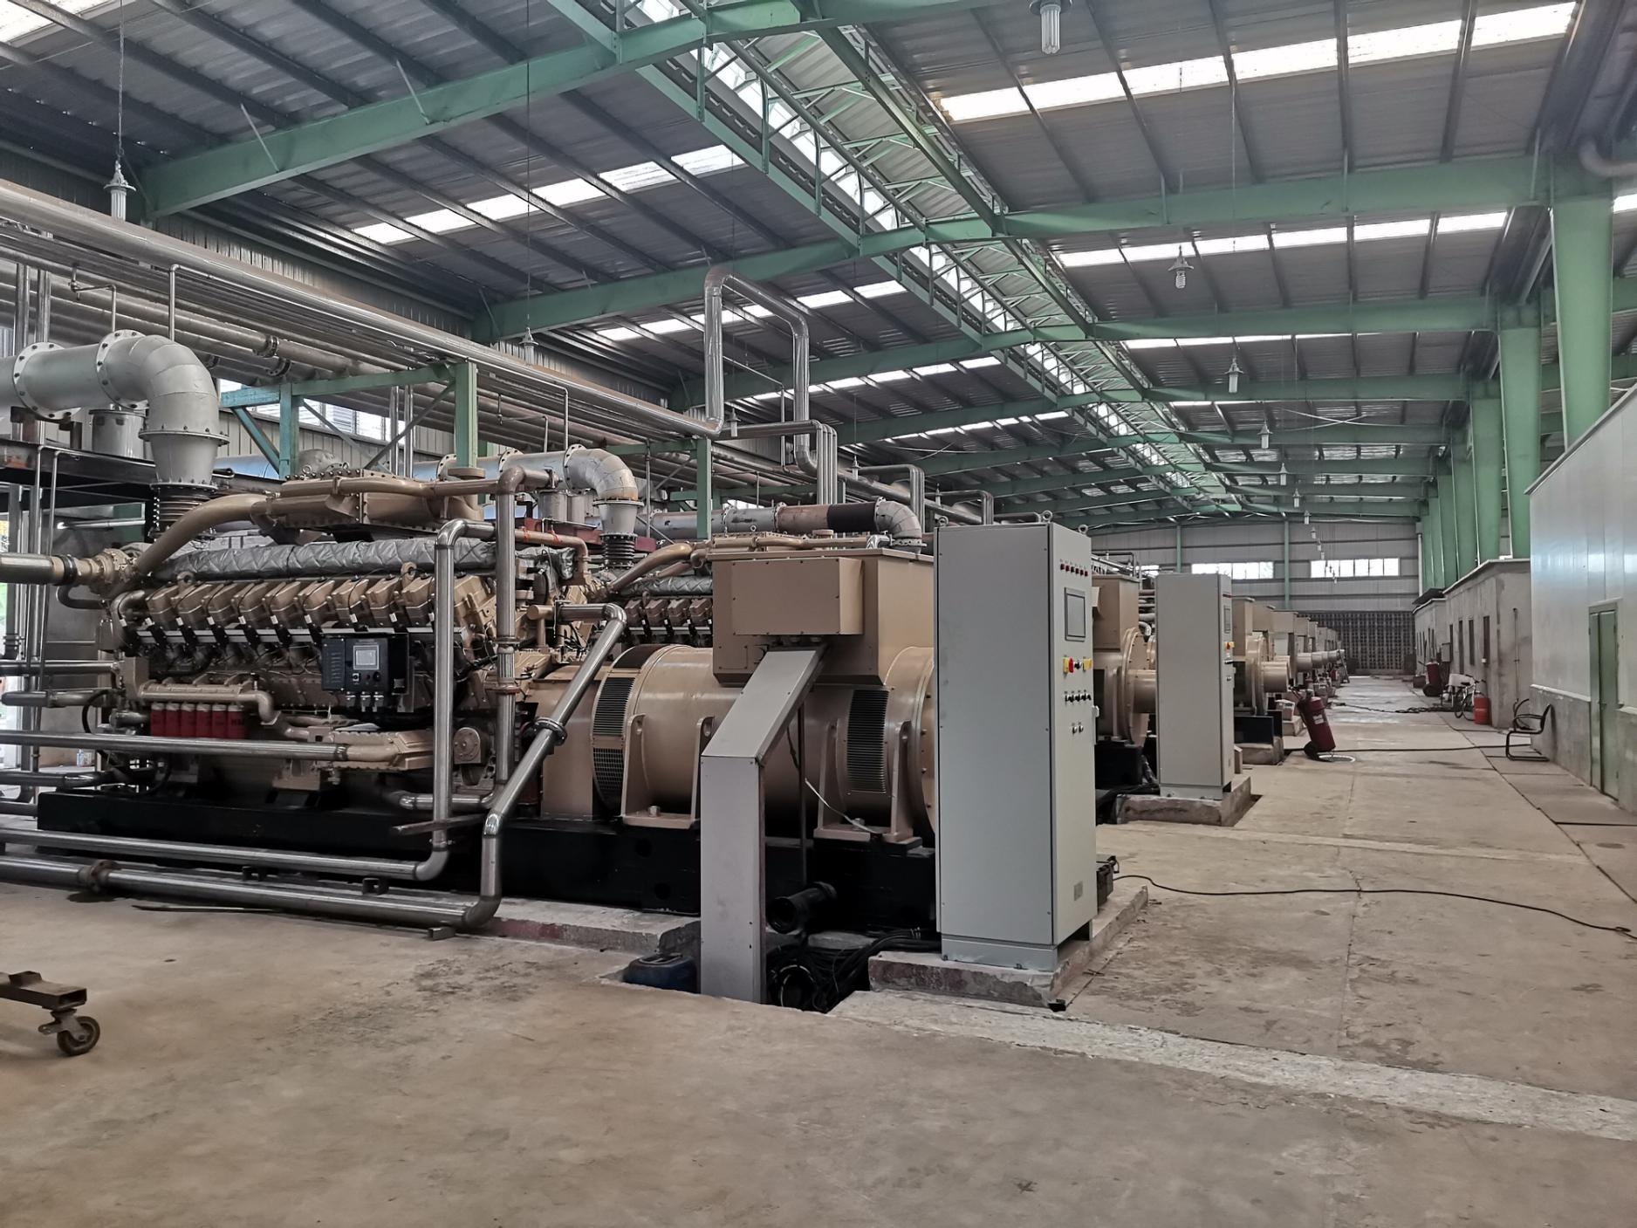

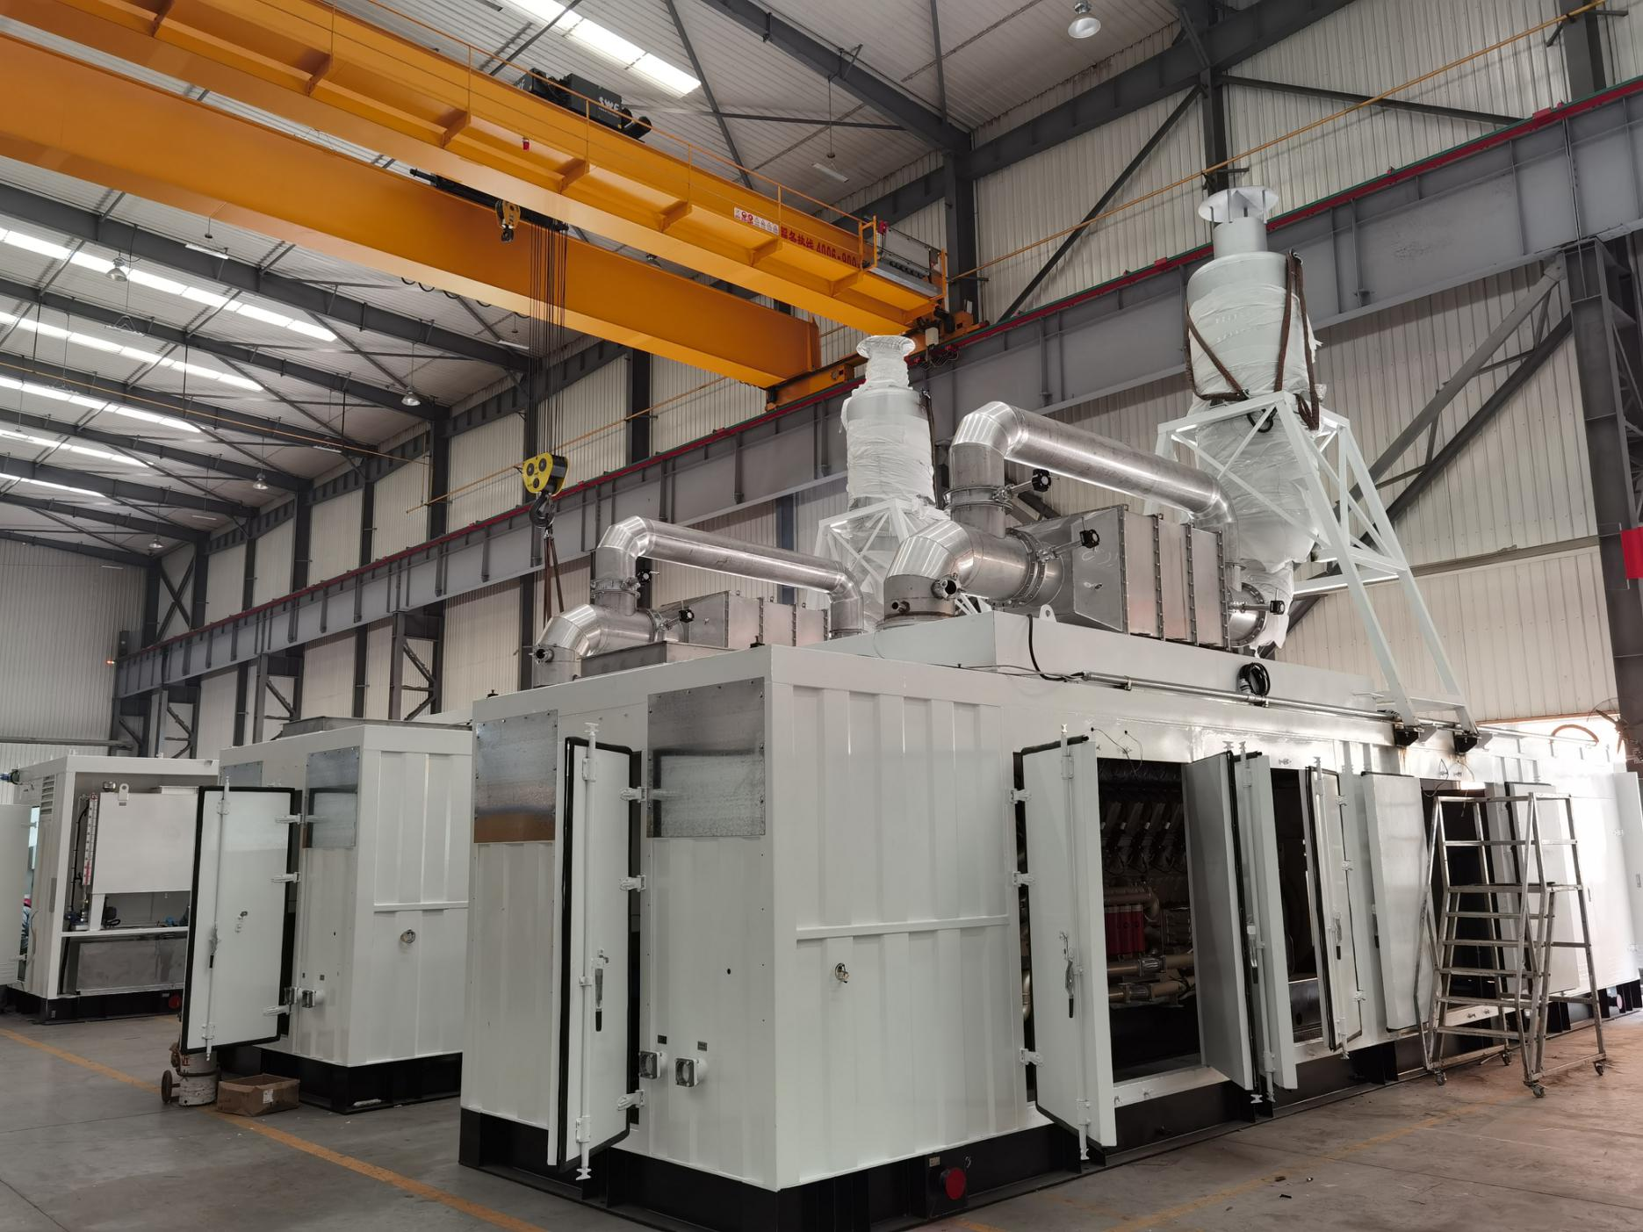

4.4 Система утилизации тепла (СУТ)

Система утилизации тепла (СУТ) является дополнительным оборудованием газо-поршневых установок и предназначена для получения тепловой энергии при работе ГПУ. Полученное тепло может быть использовано в технологических целях и в системах теплоснабжения. Передача тепла осуществляется жидким теплоносителем.

Утилизация тепла предусмотрена:

- от высокотемпературных контуров охлаждения ГПУ утилизатором тепла антифриза (УТА); - от выхлопных газов ГПУ утилизатором тепла выхлопных газов (УТГ).

Получаемое во вторичных контурах теплообменников утилизаторов тепла тепло в виде горячей воды или антифриза поступает в промежуточный теплообменник внешнего контура теплоснабжения или напрямую используется потребителями для отопления и технологических целей. Система утилизации тепла значительно снижает затраты на топливо при совместном ее использовании с водогрейными и паровыми котлами. Теплообменные аппараты системы утилизации каждой ГПУ соединены последовательно: первая ступень нагрева происходит в УТА, вторая ступень нагрева происходит в УТГ.

    - нормальном режиме эксплуатации, антифриз охлаждения ГПУ поступает УТА, в котором охлаждается, нагревая теплоноситель.

При отключении потребителя тепла (аварийно или при отсутствии потребности в тепле) происходит подъем температуры антифриза на входе в ГПУ. При этом открывается регулирующий трехходовой кран, и антифриз поступает в радиатор воздушного охлаждения ГПУ, в котором охлаждается до требуемой температуры. Радиатор воздушного охлаждения входит в комплект поставки дополнительного оборудования ГПУ.

Технические параметры системы утилизации тепла:

  - температура теплоносителя на входе в СУТ – 70 С⁰

  - температура теплоносителя на выходе из СУТ – 90 С⁰

  - количество тепла пропорционально количеству вырабатываемой электроэнергии.

Параметры температуры теплоносителя могут быть изменены на этапе проведения предпроектных работ.

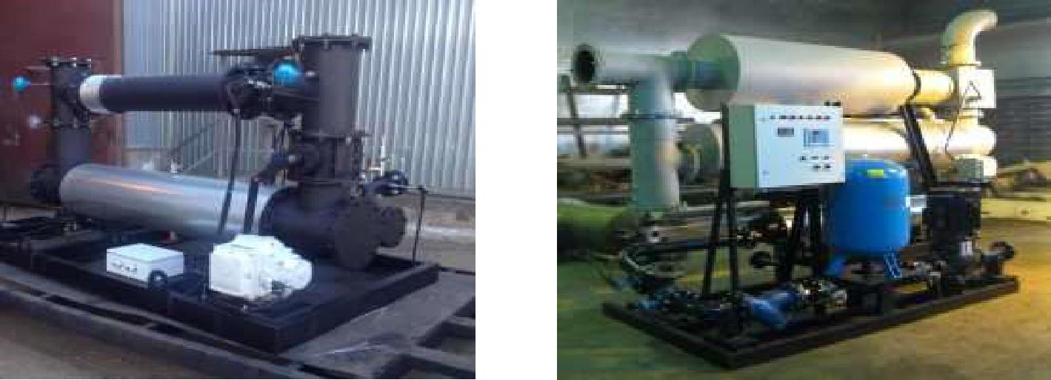

4.5 Состав системы утилизации тепла:

1.4.1. Параметры утилизации:

1.4.1.1. ТМ, состоящий из трех основных узлов:

- ТМВВ (тепловой модуль водоводяной), включающий в свой состав УТА (утилизатор антифриза) в полной обвязке на раме и с необходимым комплектом установленного КИПиА
- ТМВГ (тепловой модуль водогазовый), включающий в свой состав УТГ (утилизатор выхлопных газов) в полной обвязке на раме и с необходимым комплектом установленного КИПиА

- Шкаф автоматического управления (ШАУ) ТМ

1.4.2. Теплоноситель в контуре утилизации – вода (можно использовать антифриз; при этом стоимость и массогабаритные характеристики тепловых модулей будут больше); 1.4.3. Температурный режим выдается заказчиком;

1.4.4. Предусмотрен слив жидкостей из УТА и УТГ.

1.4.5. Диаметр газохода определяется по заданному противодавлению на выхлопе.

1.4.6. Корпуса УТА и УТГ имеют термоизоляцию.

1.4.7. ТМ допускает 10% перегрузку.

1.4.8. ТМ имеет устройства, обеспечивающие надёжное крепление и зачаливание.

1.4.9. Шкаф автоматического управления выполняет следующие функции:

1.4.9.1. | Контроль температуры, давления;
1.4.9.2. Запуск и останов СУТ;
1.4.9.3. | Автоматическое | открытие/закрытие |  |  | газовых | заслонок,
 | клапанов | и | иной | трубопроводной |  | арматуры для
 | поддержания заданного значения отпускаемого потребителю тепла;
1.4.9.4. Обмен данными с АСУТП верхнего уровня;
1.4.9.5. | Подробное описание |  | работы |  | локального | щита
 | управления | приведено |  | в соответствующем руководстве по
 | эксплуатации.

- Параметры утилизации:

ТМ должен быть разбит на три узла:

2.4.1. ТМВВ (тепловой модуль водоводяной), включающий в свой состав УТА (утилизатор антифриза) в полной обвязке на раме и с необходимым комплектом установленного КИПиА;

2.4.2. ТМВГ (тепловой модуль водогазовый), включающий в свой состав УТГ (утилизатор выхлопных газов) в полной обвязке на раме и с необходимым комплектом установленного КИПиА;
2.4.3. Шкаф автоматического управления (ШАУ) ТМ.

2.4.4. Температурный режим определяется заказчиком;

2.4.5. Предусмотреть слив жидкостей из УТА и УТГ;

2.4.6. ТМ должен допускать 10% перегрузку;

2.4.7. ТМ должен иметь устройства, обеспечивающие надёжное крепление и зачаливание.

3. Шкаф автоматического управления выполняет следующие функции:

3.4.1. Контроль температуры, давления, уровня воды (антифриза) в УТГ и УТА;

3.4.2. Запуск и останов СУТ.

- Объем поставки, согласно заданию:

Тепловой модуль (ТМВГ + ТМВВ) с техническими характеристиками, согласно пункту 1 в составе:

4.4.1. Утилизатор тепла антифриза (УТА);

4.4.2. Утилизатор тепла уходящих газов (УТГ);

4.4.3. Материал изготовления трубок – нержавеющая сталь 12Х18Н10Т (либо аналог); 4.4.4. Рама ТМ;

4.4.5. Узел переключения потока в составе двух газовых заслонок; 4.4.6. Трехходовой клапан подвода антифриза;
4.4.7. Обвязка ТМ:

4.4.7.1. Трубопроводная арматура.

4.4.8. Установленные на ТМ КИПиА;

4.4.9. Шкаф автоматического управлении ТМ;

- Сопроводительная документация:

4.5.1. Руководство по эксплуатации ТМ;

4.5.2. Паспорт ТМ; 4.5.3. Чертежи ТМ в составе:

4.5.3.1. Общий вид ТМ;

4.5.3.2. Схема строповки ТМ.

4.6 Системы и оборудование электростанции

Основные преимущества:

- большой ресурс (60 тыс. ч до капремонта)

- низкие расходы на обслуживание и ремонты

- доступность запасных частей

- высокая экономичность

- сеть сервисных служб группы компаний по всей территории России
Режимы работы ГПУ

- в автономном режиме

- параллельно с сетью неограниченной мощности
- - в режиме параллельной работы с другими ГПУ

  - Шкаф местного управления

  - обеспечивает управление ГПУ в ручном и автоматическом режимах работы
  - Пульт управления электростанцией
  - предназначен для управления электростанцией, включая вспомогательное оборудование и системы (согласуется на этапе проведения предпроектных работ).
Система утилизации тепла (СУТ)

  - утилизатор тепла антифриза (УТА) на раме с комплектом КИПиА

  - утилизатор тепла выхлопных газов (УТГ) на раме с комплектом КИПиА

  - шкаф автоматического управления СУТ

  - УТА располагается внутри помещения

  - УТГ устанавливается в защитном кожухе

  - теплоноситель в контуре утилизации – подготовленная вода или антифриз

  - температурный режим согласовывается на этапе проведения предпроектных работ

  - предусмотрен слив жидкостей из УТА и УТГ

  - корпуса УТА и УТГ имеют термоизоляцию

  - СУТ допускает 10% перегрузку

5. Оборудование электростанции:
5.1 Работа электростанции

- система управления выполнена на основе микропроцессорных устройств и обеспечивает высокую степень автоматизации.
- фундамент под электростанцию проектируется в соответствии со СНиП 2.02.05-87 “Фундаменты машин с динамическими нагрузками”. При применении железобетонных плит должна обеспечиваться несущая способность не менее 150 кПа (1,5 кгс/см2).

- электростанция предназначена для работы при температуре окружающего воздуха от +40 до - 50°С; на высоте до 1000 м над уровнем моря.

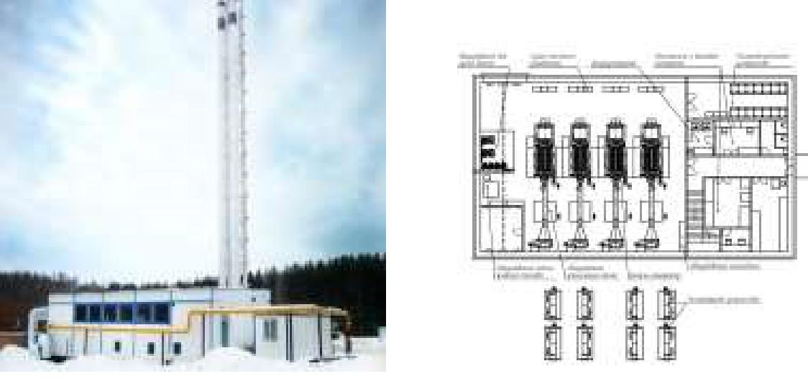

5.2 Состав электростанции:

- газо-поршневые установки

- система вентиляции с рециркуляцией

- система подачи газа

- аппараты воздушного охлаждения

- щит собственных нужд

- блоки управления

- маслосистема

- система глушения шума выхлопных газов

- система утилизации тепла выхлопных газов

- теплообменное оборудование контура антифриза

- насосы системы охлаждения;

- система контроля загазованности

- система пожарной сигнализации и пожаротушения

- распределительное устройство

- система АСУ

- дополнительное оборудование

- операторская

- вспомогательные помещения.

  - Дополнительные системы электростанции
Необходимость дополнительных систем и их параметры определяются при проведении предпроектных работ:

- распределительное устройство (РУ) коммутирует силовые кабели от ГПУ, других источников и потребителей электрической энергии (параметры РУ определяются проектом). Производители комплектующих РУ согласовываются с Заказчиком при проектировании
- АСУ электростанции - средство автоматизированного управления работой, контроля

  - мониторинга параметров работы оборудования (алгоритм и параметры определяются проектом)
- сборный тепловой пункт (ТП) объединяет линий теплоносителя (прямая и обратная) от каждого теплового модуля ГПУ и потребителей. Параметры ТП определяются при проектировании

- инженерные коммуникации определяется на этапе проектирования (трубопроводная обвязка по линиям сетевого теплоносителя и антифриза, если радиаторы охлаждения выносные); - силовые кабели и кабели линии АСУТП определяются проектом - прочие узлы, электростанции (по результатам проектных работ): нагрузочное устройство источники бесперебойного питания низкошумные глушители

резервуар для слива отработанного масла. автоматы защиты генераторов
прочие неучтенные системы

7. Примечания:
7.1 Технические параметры приведены для стандартных условий.

7.2 В автономном режиме работы и на режимах постоянной продолжительной нагрузки, в целях достижения максимального ресурса, не рекомендуется превышать уровень длительной нагрузки более 90% от номинальной, рекомендуемая минимальная длительная нагрузка не ограничивается.

7.3 Тип панели управления и системы охлаждения определяется по требованиям.

